ICS 67.140.10
B 35
DB5111
四川省（乐山市）地方标准
DB5111l/T XXXX-2021

地理标志产品
犍为茉莉花茶加工技术规程
Geographical indication products
Qian Wei the Jasmine tea

（征求意见稿）

2021-××-××发布 2021-××-××发布

乐山市市场监督管理局 发布

前 言

本文件根据《中华人民共和国标准化法》、国家质量监督检验检疫总局【2005】第78号令《地理标志产品保护规定》和GB／T 17924 《地理标志产品标准通用要求》而制定。
本文件按GB／T 1.1－2020给出的规定起草。
本文件的附录A、附录B、附录C为规范性附录。
本文件由犍为县茉莉茶协会提出。
本文件由乐山市市场监督管理局批准。
本文件主要起草单位：四川省清溪茶业有限公司、乐山市茶产业发展中心、犍为县农技推广中心、犍为县农村产业技术服务中心、犍为县茉莉茶产业发展研究院、犍为县茉莉茶协会。
本文件主要起草人员：吴德平、何蓉、高婧斐、颜飞 吴勇 吴世学、吴雪飞、李娟、杨爽、岑晓军、卞涛、何英
本文件为首次发布。

犍为茉莉花茶加工技术规范

1 范围
本文件规定了地理标志产品犍为茉莉花茶相关术语和定义、地理标志产品的地域范围、分级与与实物标准样、要求、加工工艺流程、加工技术要求、试验方法、检验规则、质量管理、标志、标签、包装、运输和贮存。
本文件适用于国家质量监督检验检疫行政主管部门根据《地理标志产品保护规定》批准的地理标志保护产品犍为茉莉花茶和地理标志集体商标犍为茉莉茶的加工生产。
2 规范性引用文件
下列文件中的内容通过文中的规范性引用而构成本文件必不可少的条款。其中，注日期的引用文件，仅该日期对应的版本适用本文件；不注日期的引用文件，其最新版本（包括所有的修改单）适用于本文件。
GB 2762 | 食品安全国家标准 食品中污染物限量
GB 2763  GB 5009.3  GB 5009.4 | 食品安全国家标准 食品中农药最大残留限量  食品安全国家标准 食物中水分的测定  食品安全国家标准 食物中灰分的测定
GB 7718 | 食品安全国家标准 预包装食品标签通则
GB 14881  GB／T 191  GB／T 8302  GB／T 8303  GB／T 8305  GB／T 8311  GB／T 8313  GB／T 14556  GB／T 18795  GB／T 22292  GB／T 23776 | 食品安全国家标准 食品生产通用卫生规范  包装储运图示标志  茶 取样  茶 磨碎试样的制备及其干物质含量测定  茶 水浸岀物测定  茶 粉末和碎茶含量测定  茶叶中茶多酚和儿茶素类含量的测定  绿茶 第一部分：基本要求  茶叶标准样品制备技术条件  茉莉花茶  茶叶感观审评方法
GB／T 30375 | 茶叶贮存
GB／T 32744 | 茶叶加工良好规范
GH／T 1070 | 茶叶包装通则
GH／T 1124  JJF 1070 | 茶叶加工术语  定量包装商品净含量计量检验规则
国家质量监督检验检疫总局关于修改《食品标识管理规定》的决定 国家质量监督检验检疫总局令[2009]第123号。
国家质量监督检验检疫总局2010年第145号《关于批准对顺平桃、龙潭绿豆粉丝、犍为苿莉花茶、会理黑山羊、资中血橙实施地理标志产品保护的公告》
3 术语和定义
GH/T 1124界定的以及下列术语和定义适用于本文件。
3.1 犍为茉莉花茶
以中、小叶种茶树一芽二叶以上嫩度鲜叶为原料，经杀青、做型、干燥、精制等工艺制成的茶坯，配以犍为茉莉鲜花窨制，经“择花、炒花”特殊工艺制作而成的茉莉花茶。
3.2 特种犍为茉莉花茶
以单芽或一芽一叶鲜叶为原料，经加工后呈卷曲形、扁形、针形、珠形或其它特殊造型型绿茶坯，配以犍为茉莉鲜花窨制而成的茉莉花茶。
3.3 茉莉花干
茉莉鲜花经烘干或炒干后形成的花干，色泽黄白。
3.4 茶坯
经精制加工后用于窨制花茶的绿茶。
3.5 择花
将含苞待放的鲜花择去绿色花托部分。
3.6 炒花
用择花窨花后，连花带茶炒干的过程，是形成犍为茉莉花茶香气“熟香韵味”的关键。
3.7 窨花
茶坯与花拌和后吸附花香的过程。
3.8 窨堆
茶与花拌和后形成的堆。
3.9 通花
茶坯与鲜花在窨制中，通过翻堆散热的过程。
3.10 起花
茶坯与茶渣分离的过程。
3.11 窨次与转窨
茶坯与鲜花拌和后，经过窨花、通花、起花、烘焙这一过程为一个窨次，称作“一窨”。第二次及更多次重复这一过程称“转窨”，相应称作“二窨”、“三窨”、“四窨”……
4 地理标志产品的地域范围
地理标志产品犍为茉莉花茶的地域范围限于国家质量T监督检验检疫总局根据《地理标志产品保护规定》批准的范围，即清溪镇、玉津镇、舞雩镇、定文镇、罗城镇、寿保镇、龙孔镇、大兴镇、玉屏镇、孝姑镇、石溪镇、双溪镇、铁炉镇、芭沟镇、九井镇。扩犍为茉莉花茶地理标志产品保护的地域范围见附录C。
5 要求
5.1 品种、栽培技术、茶坯加工工艺
生产犍为茉莉花茶的茶树和茉莉花品种、栽培技术和茶坯加工工艺应满足国家质量监督检验检疫总局2010年第145号《关于批准对顺平桃、龙潭绿豆粉丝、犍为茉莉花茶、会理黑山羊、资中血橙实施地理标志产品保护的公告》要求。
5.2 分级及实物标准样
5.2.1 分级
犍为茉莉花茶按产品质量分为特种茉莉花茶银芽、特种茉莉花茶银亳和特级茉莉花茶三个质量等级。
5.2.2实物标准样
犍为茉莉花茶各等级设一个实物标准样。实物标准样作为各级别的最低界限。实物标准样每三年更换一次，实物标准样制作方法按GB／T 18795的规定执行。
5.3 茉莉鲜花质量要求
宜成熟、饱满、洁白、含苞待放，忌生花、虫花，无劣变、无污染。
5.4 茶坯
应符合GB/T 14556.1的要求。
5.5 加工场地、用水
茶叶加工场地、加工用水、加工车间布局等应符合GB 14881和GB/T 32744的要求。
5.6 加工条件
加工过程中的设备、用具和人员的要求应符合GB 14881和GB/T 32744的规定。
5.7 感官品质
感官品质要求见表1
表1 感官品质要求
级别 | 项 目
 | 外 形 |  |  |  |  | 内 质
 | 条索嫩度 | 整碎 | 净度 | 色泽 | 茉莉  花干 | 香气 | 滋味 | 汤色 | 叶底
特种茉莉花茶银芽 | 芽头完整紧实，造形有特点。 | 匀整 | 匀净 | 黄绿或嫩黄润 | 黄白 | 熟香鲜灵  韵味幽长 | 鲜醇甘爽 | 清澈明亮 | 芽形饱满，花瓣白亮
特种茉莉花茶银毫 | 一芽一叶为主，条索紧细，带毫显蜂苗 | 匀整 | 净 | 黄绿润 | 黄白 | 熟香鲜浓  韵味显露 | 鲜醇尚甘 | 绿黄明亮 | 细嫩显芽，花瓣白亮
特级 | 紧细有峰苗 | 较匀 | 较净 | 黄绿尚润 | 黄白 | 浓尚鲜，有韵味 | 尚鲜醇 | 绿黄尚亮 | 嫩匀黄绿，花瓣黄白
5.8 理化指标
理化指标见表2
表2 理化指标
项 目 | 指 标
 | 特种茉莉花茶银毫、银芽 | 特级茉莉花茶
水分（质量分数）/%≤ | 7.5 | 7.5
总灰分（质量分数）/%≤ | 6.5 | 6.5
水浸出物（质量分数）/%≤ | 34 | 32
茶多酚（质量分数）/%≤ | 20 | 20
碎茶（质量分数）/%≤ | 3.0 | 5.0
粉末（质量分数）/%≤ | 1.0 | 1.2
茉莉花干（质量分数）/%≤ | 4.0 | 4.5
非茶非花类物质（质量分数）/%≤ | 0.1 | 0.1

5.9 卫生指标
5.9.1 污染物限量指标应符合GB 2762的规定。
5.9.1 农药残留限量指标应符合GB 2763的规定。
5.10 净含量
应符合国家质量监督检验检疫总局令【2005】第75号《定量包装商品计量监督管理办法》的规定。
6 加工工艺流程

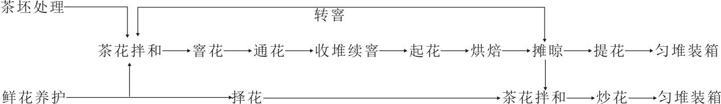
7 加工技术要求
7.1 茶坯处理
将待窨茶坯烘焙，至含水率不超过5%为宜。自然冷却，待窨。
7.2 鲜花养护
鲜花进厂后，及时薄摊散热，摊晾厚度4cm～8cm，待花温降至室温时，收堆升温促进鲜花开放，堆厚20cm～30cm，待堆心温度达到40℃临界温度时，薄摊散热，经过反复摊、堆，至60%鲜花含苞欲放时，用3目筛筛去青蕾、花蒂等。当花堆中80%花蕾开放呈虎爪状，进行窨制。
7.3 打底
窨制前，将待窨花坯用玉兰鲜花拌和。
7.4 窨花
将待窨的茶坯平铺地板上。按照各窨次茶花比例，将茶坯与鲜花充分拌匀，堆放，窨堆厚度20cm～35cm。最后将预留的茶坯均匀地撒在拌和好的茶堆上，厚度0.3cm～0.5cm。
7.5 通花
当堆温至45℃～48℃时，及时将窨堆散开、薄摊，厚度5cm～10cm，堆温快速降至室温，通透、通匀。
7.6 收堆续窨
将通花后的茶和花收堆续窨。当堆温至45℃时，再次通花。
7.7 起花
续窨完成后，用3目～4目的筛将茶、花分离。
7.8 烘焙
起花后的茶坯用100℃～130℃复火干燥，及时摊晾。
7.9 转窨
多窨次窨制，按照各窨次配花量，重复6.4～6.8的工序。
7.10 择花、炒花
将养护好的鲜花，采用人工择去花蒂（花梗）后，按茶花比例拌和窨制。将窨好的花和茶一并放入炒锅，锅温为80℃～100℃，炒花时间8min～10min，出锅摊晾，含水率至6.0%～6.5%为宜。注意鼓风排湿。将炒制好的花茶摊晾冷却，用16目～24目筛割去碎末茶后进行装箱。
8 试验方法
8.1 取样按GB/T 8302的规定执行。
8.2 感官指标按GB/T 18795的规定执行。
8.3 试样制备
试样制备按GB／T 23776规定执行。
8.4 理化指标
8.4.1 水分检验按GB 5009.3的规定执行。
8.4.2 总灰分检验按GB 5009.4的规定执行。
8.4.3 碎茶、粉末检验按GB/T 8311的规定执行。
8.4.4 水浸出物检验按GB/T 8305规定执行。
8.4.5 茶多酚检验按GB／T 8313规定执行。
8.4.6 茉莉花干检验按GB/T 22292附录B的规定执行。
8.4.7 非茶非花类物质（%）。
称取混合均匀的试样50g（准确至0.1g），分别拣出非茶非花类物质称重（准确至0.1g）。
非茶非花类物质的含量按下式计算
Y=$\frac{x1}{x2}×$100%
式中：y－非茶非花类物质（%）
X1－非茶非花类物质的质量，单位为克（g）
X2－试样的质量，单位为克（g）
8.5 食品安全指标
8.5.1 污染物限量检验按GB 2762的规定执行。
8.5.2 农药残留限量检验按GB 2763的规定执行。
8.6 净含量
净含量的测定按JJF 1070的规定执行。
9 检验规则
9.1 抽样
9.1.1 抽样以“批”为单位，产品组批为同一生产日期、同一批投料、同一生产线生产的产品为一批。
9.1.2 抽样按GB/T 8302的规定执行。
9.2 检验
9.2.1 出厂检验
出厂检验项目为感官品质、水分、碎茶、粉末、茉莉花干、非茶非花类物质、净含量。每批产品必须经检验合格，并签发产品质量合格证方可出厂。
9.2.2 型式检验
型式检验项目为5.7、5.8、5.9、5.10条规定的项目，正常生产时每年应进行一次，有下列情况之一时，应进行型式检验。
a）原料、设备，工艺或环境条件有较大改变，可能影响产品质量时；
b）出厂检验结果与上次型式检验结果有较大出入时；
c）停产半年以上，恢复生产时；
d）国家法定质量监督机构提出型式检验要求时。
9.3 判定规则
按第5.7至5.10要求的项目，如有一项不符合规定的产品均判为不合格产品。
9.4 复检
对检验结果有争议时，应对留存样或在同批产品中重新按GB/T 8302规定加倍取样进行不合格项目的复检，以复检结果为准。
10 质量管理
10.1 加工过程的卫生管理、质量安全应符合GB 14881的要求，且不能添加任何非茶非花类物质。
10.2 茉莉鲜花、茶坯，在制品应按批次经检验符合后方可进入下一生产工序，并做好检验记录。
11 产品的标志、标签、包装、运输和贮存
11.1 标志、标签
茶坯应有标签，标签应包含产地、加工日期、等级、数量等内容。成品茶的标签、标识应符合GB 7718和国家质量监督检验检疫总局（2009年）第123号令的相关规定。产品的包装储运图示标志应符合GB/T 191的要求。
11.2 包装
产品包装应符合GH/T 1070的要求。
11.3 运输
运输工具应清洁卫生、干燥、无异味、无污染。运输时必须有防雨、防潮、防晒等措施，不得与有毒、有害、有异味、有污染的物品混装、混运。
11..4 贮存
茶坯、在制品、成品茶应分别存放，贮存应符合GB/T 30375的规定。

附 录 A
（规范性附录）
犍为茉莉花茶窨制过程中的配花量
犍为茉莉花茶各窨次配花量见表A。
表A 犍为茉莉花茶各窨次配花量
单位：%茶坯（质量分数）
窨制工艺 | 一窨 | 二窨 | 三窨 | 四窨 | 五窨 | 六窨 | 炒花 | 合计
六窨一炒 | 60 | 52 | 47 | 40 | 36 | 30 | 25 | 290
五窨一炒 | 60 | 50 | 40 | 35 | 30 |  | 25 | 240
四窨一炒 | 50 | 40 | 35 | 30 |  |  | 25 | 180
三窨一炒 | 45 | 40 | 30 |  |  |  | 25 | 140
二窨一炒 | 40 | 30 |  |  |  |  | 30 | 100
注：1.特种茉莉花茶窨次选择三窨一炒及以上。
2.特级茉莉花茶选择二窨一炒及以上。

附 录 B
（规范性附录）
犍为茉莉花茶实物标样制作规程

B.1要求
B.1.1标准样按照本标准分为特级和一级。
B.1.2标准样按照犍为茉莉花茶分级感官特征制定。
B.1.3标准样每三年更换一次。
B.2原料选留
B.2.1选样单位在春茶期间选留外形、内质基本符合各级标准要求的有代表性的茶叶制成绿茶坯，配以茉莉鲜花本标准窨制。
B.2.2等级、数量应按计划选足留好。原料选留计划由制样单位根据需要确定。
B.3制样
B.3.1标准样由制样单位组织有关技术人员制作。
B.3.2应对原料茶作适当的筛分和拼配。
B.3.3先试拼标准小样，经审评、平衡后，再拼配大样，大、小样的品质应相符。
B.4使用
B.4.1评茶时根据需要选用，用后及时装好，放回干燥的容器内。
B.4.2放在茶样盘中干看抓样，动作要轻，以免茶条断碎。不应拣出茶叶，不应在簸样时飘出部分芽、叶，以免标准样水准走样。尽量保持标准样的原有面貌，延长使用时间。
B.4.3防止标准样等级混淆。标准样水准走样后，应及时更换。
B.5贮存
B.5.1标准样分装，要力求均匀一致，随装随加盖，封贴标准样样签。
B.5.2使用单位应设有标准样保管责任人，标准样应置于低温（-5℃⁓0℃）干燥的环

附 录 C
（规范性附录）
犍为县茉莉花茶地理标志产品保护区域图
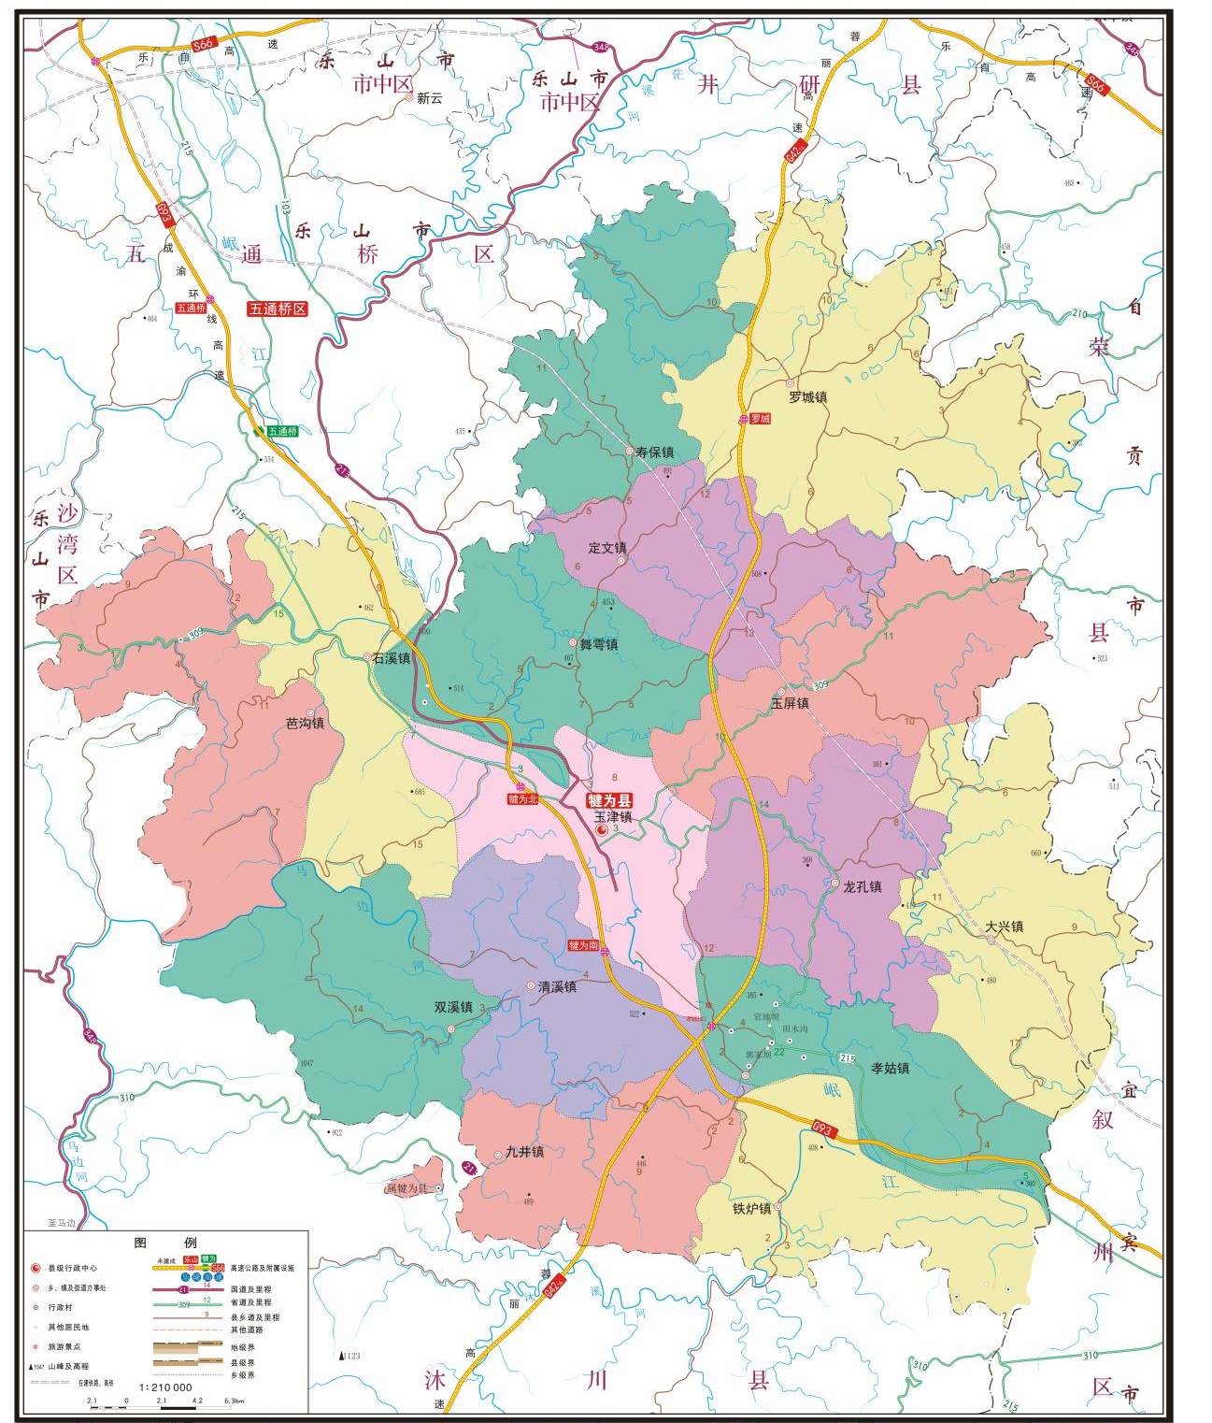
注：犍为县茉莉花茶地理标志产品保护区域为犍为县行政辖区内的清溪镇、玉津镇、孝姑镇、石溪镇、舞雩镇、定文镇、罗城镇、龙孔镇、寿保镇、铁炉镇、九井镇、芭沟镇、玉屏镇、双溪镇、大兴镇15个镇。

